*/* | Paraphrasierung
Repertoire klären | aufzählen
Vorwissen aktivieren | Input – Rekapitulieren von Vorwissen
Skizze erstellen (Visualisierung) | Musterskizze
„alles zusammen“ – Aufforderung zur Verifizierung | Musterlösung - Verifizierung

*/* | Wir sollen mit den in der Aufgabenstellung genannten Materialien ein Modellexperiment für eine Aluminium-Luft-Batterie entwickeln.
Lest den Text noch einmal genau durch und schreibt die Materialien auf, die Alex benutzen soll. | Für das Modellexperiment stehen zur Verfügung:  - Aluminiumfolie  - Kochsalz  - Wasser  - Graphitelektrode  - Becherglas / Bechergläser  - Elektrokabel  - Kleiner Elektromotor
Erinnert euch, was ihr über Batterien gelernt habt. Welche Bauelemente sind immer vorhanden und welche der Materialien können welche Funktion erfüllen? | Eine Batterie besteht aus Anode und Kathode, die durch ein elektrisch leitendes Medium verbunden sind.  Die Anode gibt Elektronen an den äußeren Stromkreis ab, dafür kommt die Aluminiumfolie in Frage.  Der Gegenpol muss dann die Graphitelektrode sein. Als Stoff, der Elektronen aufnehmen kann, kommt hier der Sauerstoff aus der Luft in Frage.  Als leitendes Medium (Elektrolyt) kann eine Kochsalzlösung benutzt werden.
Wie kann eure Modell-Batterie praktisch aussehen?  Macht eine Skizze zum Experiment. | 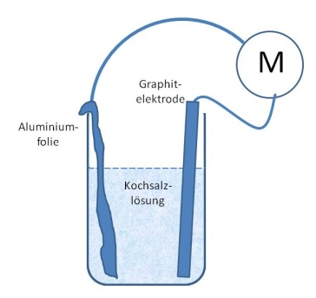  Skizze für den Aufbau einer Aluminium-Luft-Batterie
Jetzt habt ihr alles zusammen, um die gestellte Aufgabe beantworten zu können. Fasst eure Überlegungen zum Modell einer Aluminium-Luft-Batterie in drei oder vier Sätzen zusammen. | Unser Modellexperiment für die Aluminium-Luft-Batterie besteht aus  - einem Becherglas mit Kochsalzlösung als Elektrolyt  - einem Stück Aluminiumfolie als Anode  - der Graphitelektrode mit Luftsauerstoff als Kathode.  Die beiden Pole werden im äußeren Stromkreis mit dem Elektromotor verbunden, den sie antreiben sollen.  Wenn der Sauerstoff an der Oberfläche der Graphitelektrode verbraucht ist, müssen wir mit einem Strohhalm Luft hineinpusten.

